Полезные занятия с ребёнком во время самоизоляции.
Многие не знают, чем заняться с ребёнком дома. К сожалению всем сейчас приходится сидеть дома. Просто погулять не разрешается.
Чем заняться с детками в этот период? Думаю у всех множество интересных занятий по предпочтениям, но я хочу предложить не только занятия для веселья, но и для пользы для здоровья.
На детских площадках у ребенка много возможностей для двигательной активности, но дома, в квартире есть ограничения. Конечно, можно просто бегать по комнатам или прыгать на диванах, ведь дети это очень любят, но мне бы хотелось и пользы для здоровья.

Я предлагаю несколько вариантов для дошколят.
1. Игра с игрушками из киндер сюрпризов.
Это весело и полезно. Можно играть всей семьёй.
На пол высыпаем мелкие игрушки
Для каждого игрока нужно взять отдельные чашечки.
Обязательно играть босиком! Важно развивать моторику пальцев ног. В идеале каждый должен хорошо уметь шевелить пальцами стопы, это хорошая профилактика многих заболеваний.
Для каждого игрока нужно взять отдельные формы для сбора игрушек.
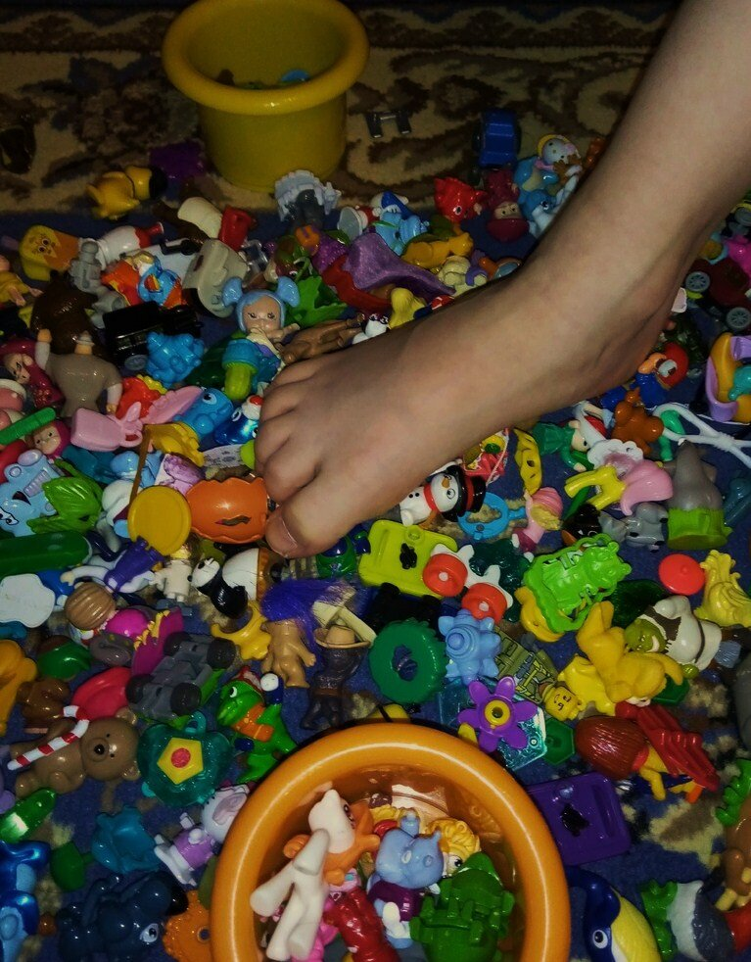

Засекаем 3 минуты на любых часах. Начинаем правой стопой, а потом левой. Захватываем игрушку пальцами ног и перекладываем игрушку в форму. Кто наполнит формуу большим количеством игрушек за три минуты, тот и победил.
Эта игра невероятно полезна для детей! Прекрасно тренируются части стопы, происходит профилактика плоскостопия, проходят проблемы при повышенном тонусе ног, вальгусе, косолапии и прочие проблемы. Улучшается ловкость и походка. Происходит тренировка полушарий мозга.
Даже взрослым это полезно и после игры очень приятное чувство как после тренировки или массажа.

2. Игра "Птичка на ветке"
Это тоже очень полезное упражнение и дети очень любят в это играть.. Пройти по скалке, палке, трубке от пылесоса, швабре, касаясь пальчиками ног. Важно пройти от начала до конца и не упасть.
Теперь ещё сложнее. Пройти серединкой стопы. Такие упражнения очень полезны для детей, но и взрослым они будут приятны и полезны. Снимают усталость, происходит воздействие на активные точки стопы.
Для этой игры взять скалку, палку, трубку от пылесоса, швабру. Используйте швабру, которая тоньше и поэтому воздействие происходят на другие точки стопы.
3. На домашней изоляции важно не забывать про свежий воздух. Поэтому игры на балконе улучшают зрения и насыщают кислородом. Не сидеть же у телевизора или компьютера.
Буду рада, если что-то вам пригодится из этой статьи во время самоизоляции.

